Сасівська ЗОШ I-II ст.

Декада
Шевченківських днів
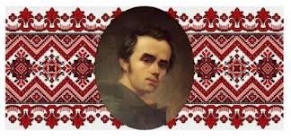

До 200-річчя від дня народження
Тараса Григоровича Шевченка
присвячується…

2014

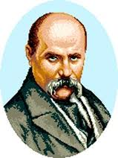
Проект проведення
Декади Шевченківських днів, присвяченої 200-річчю
з дня народження Великого Кобзаря
Тема: Вшанування пам’яті національного генія, народного поета України Т.Г.Шевченка.
Мета: підготувати і провести Шевченківські дні у школі для учнів, батьків, вчителів, громадськості.
Завдання:
- Розробити план проведення Декади (кожного дня).
- Сприяти самореалізації кожного учасника, задіяного у програмі заходів.
- Посприяти створенню емоційно-позитивного мікроклімату.
4.Забезпечити оформлення кабінету літератури, фойє школи, виставки матеріалів з бібліотечних фондів, виставки творчих учнівських робіт та малюнків.
Очікуваний результат: Виявлення інтересу до прочитання позапрограмових творів Шевченка, глибоке дослідження його життєвого і творчого шляху з метою поглиблення особистих знань та вияву поваги і любові до Кобзаревого слова.
Етапи впровадження
- Підготовка до проведення Декади.
- План проведення Декади.
- Урочиста лінійка, приурочена до дня народження Кобзаря.
- Конкурс кращих творів та авторських віршів, присвячених творчості Т.Г.Шевченка.
- Конкурс дитячих малюнків за творами поета.
- Шевченківські читання.
- Заходи для учнів 1-9 класів.
- Проведення відкритих уроків з української літератури (вивчення творчості Кобзаря із застосуванням інтерактивних методів).
- Проведення шкільного свята "Світлиця Шевченкового заповіту".
Папка в кабінеті з зібраними матеріалами та аналізом проведених заходів, досягнутими результатами учнів і пропозиціями.

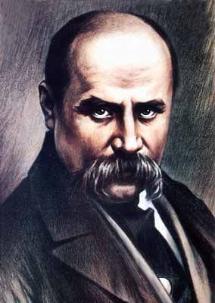
Затверджую
Директор школи
__________/Стасик М.В./
Декада
Шевченківських днів
з 05. 03 по 14. 03. 2014 р.
План проведення
5 березня
- Урочиста лінійка-відкриття Шевченківських
днів. Літературно-музична композиція «Мандрівка Тарасовими шляхами» ( 6 клас)

- Оформлення книжкової виставки «В сім’ї
вольній, новій…»
6 березня
Конкурс на кращу ілюстрацію до творів
Кобзаря «Творчість Шевченка очима дітей»
(5-9 класи)

7 березня
Усний журнал «Жінки у житті та творчості
Кобзаря» ( 9 клас)
11 березня
Конкурс знавців творчості Т.Г.Шевченка
«Живеш, Тарасе, поміж нами» (7-8 класи)
12 березня
Бінарний урок з історії та української літератури
на тему «Світова велич Т.Г.Шевченка» (9 клас)
13 березня
Участь у районному святкуванні ювілею Кобзаря
( 9 клас)
Конкурс виразного читання «Моя найулюбленіша
поезія з «Кобзаря» (5-9 класи)
- березня
1.Літературно-музична композиція «Світлиця Шевченкового заповіту» (5-9 класи)
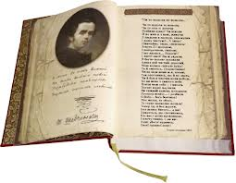
2.Закриття Декади Шевченківських днів. Урочиста лінійка. Підведення підсумків.
План проведення Декади Шевченківських днів
в Сасівській ЗОШ І-ІІ ст.
№  п/п | Назва заходу | Дата | Клас | Відповідальні
1. | Урочиста лінійка-відкриття Шевченківських днів. Літературно-музична композиція «Мандрівка Тарасовими шляхами» | 05.03 | 6 клас | Вчителі-словесники,  Грабар М.А.
2. | Оформлення книжкової виставки «В сім’ї вольній, новій…» | 05.03 | - | Вчителі-словесники
3. | Конкурс на кращу ілюстрацію до творів Кобзаря «Творчість Шевченка очима дітей» | 06.03 | - | Вчитель образотвор. мистецтва Черепаня Т.Я.
4. | Усний журнал «Жінки у житті та творчості Кобзаря». | 07.03 | 9 | Вчителі-словесники
5. | Конкурс знавців творчості Т.Г.Шевченка «Живеш, Тарасе, поміж нами» | 11.03 | 7-8 | Матійків М.Г.
6. | Бінарний урок з історії та української літератури на тему «Світова велич Т.Г.Шевченка» | 12.03 | 9 | Стасик М.В.,  Матійків М.Г.
7. | Участь у районному святкуванні ювілею Кобзаря. | 13.03 | 9 | Матійків М.Г.
8. | Конкурс виразного читання «Моя найулюбленіша поезія з «Кобзаря» | 13.03 | 5-9 | Вчителі-словесники
9. | Літературно-музична композиція «Світлиця Шевченкового заповіту» | 14.03 | 5-9 | Матійків М.Г.
10 | Закриття Декади Шевченківських днів. Урочиста лінійка. Підведення підсумків. | 14.03 | - | Вчителі-словесники
з 05.03 по 14.03.2014 р.

Вчимося правди, розуму і мудрості
у Тараса Шевченка
Березень…Початок весни, початок відродження природи і життя…Саме цей місяць подарував світові великого Пророка, душу української нації Тараса Григоровича Шевченка.
Щороку на початку березня в Сасівській ЗОШ І-ІІ ст. відбувається низка заходів, яку традиційно називають Шевченківським тижнем.Ось і цьогоріч в стінах нашої школи в період з 5 по 14 березня пройшла Декада Шевченківських днів, присвячена 200-річчю з дня народження Великого Кобзаря. Вчителями школи було розроблено план заходів з метою глибшого дослідження життєвого і творчий шляху Шевченка, виявлення інтересу до його творів, поваги і любові до Кобзаревого слова.
Розпочалася Декада урочистою лінійкою-відкриттям, на якій учениці 5 класу оголосили програму заходів, закликали всіх до активної участі та побажали успіхів. Після чого учні 6 класу продемонстрували свої вміння та навики декламувати твори Т.Г.Шевченка у літературно-музичній композиції «Мандрівка Тарасовими шляхами» (вчитель М.А.Грабар).
Для кращого сприйняття особистості митця у фойє школи було створено книжкові та художні виставки, експозиції, презентації творчих проектів під гаслом «Живуть, Тарасе рідний, поміж нас І голос твій, і пензель твій, і Слово».
Увагу учнів привертали змістовні стіннівки, що демонстрували творчість Кобзаря, яскраві ілюстрації до творів,створені під керівництвом вчителя образотворчого мистецтва Т.Я.Черепані, а також картини Шевченка-художника.
Новинкою серед запланованих заходів був цікавий нетрадиційний урок , який продемонстрували вчителі нашої школи – М.В.Стасик та М.Г.Матійків. Вони провели 12 березня бінарний урок з історії та української літератури у 9 класі на тему «Світова велич Т.Г.Шевченка», вміло поєднавши ці два предмети. Присутні на уроці члени м/о гуманітарного циклу відзначили, як гармонійно вдалось вчителям доповнювати одна одну у досягненні мети та завдань уроку. Знайомство з темою проходило за сторінками, які були вдало проілюстровані за допомогою мультимедійних засобів. Урок був насичений різноманітними інтерактивними формами і методами, що дало змогу зосередити увагу учнів, а присутність на уроці одразу двох вчителів неабияк зацікавила їх. Протягом уроку учні закріплювали вивчене про творчість Великого Кобзаря, згадуючи історичні події, зокрема участь Шевченка в Кирило-Мефодіївському товаристві. Весь урок був буквально пронизаний словами з епіграфа:
І на оновленій землі
Врага не буде, супостата,
А буде син і буде мати,
І будуть люде на землі!
В кінці уроку, підсумовуючи світову велич Кобзаря, учень Михайло Фалес продемонстрував свою проектну роботу, зібравши матеріали про пам’ятники Шевченку у всьому світі.
Завершальним етапом відзначення Шевченківських днів стала літературно-музична композиція «Світлиця Шевченкового заповіту», яку підготувала і провела 14 березня вчитель української мови та літератури М.Г.Матійків. На святі були присутні учні, вчителі, батьки та громадськість села. Запросили всіх присутніх до світлиці ведучі – учні 9 класу - Олександр Головнич та Василь Туряниця. Глядачі мали змогу побачити чудову акторську гру учасників свята під час інсценізацій уривків з творів Т.Г.Шевченка: «Щаслива сім’я» (Наталія Головнич, Павло Куковиця), «Мати з малим Тарасом» (Надія Тимкович, Богдан Головнич), «Зустріч з Оксаною »( Василина Макар, Іванна Русин), «Катерина» (Марія Фалес, Олександра Бурч), «Наймичка»(Дарина Барта,Аліна Фотул, Віталій Бодак) «Перебендя»( Валентин Туряниця, Крістіна Лявинець), «Козак» (Іван Головнич), «Зустріч селян з Шевченком»(Іван Фізер, Михайло Фалес, Павло Головнич) . Присутні з тривогою вдивлялись в момент арешту Шевченка та зачитування йому вироку слідчим (Михайло Коваленко) . Родзинкою свята став найдраматичніший момент: діалог між закоханими Яремою та Оксаною ( уривок з поеми «Гайдамаки»), який майстерно відтворили учні 9 класу Марина Твердохліб та Михайло Фалес (хочеться відмітити, що саме цей номер був представлений нашими учнями на сцені Будинку культури під час районного святкування 200-річчя від дня народження Т.Г.Шевченка). Всі присутні нагородили юних акторів щирими оплесками. Завершилось дійство словами про найзаповітнішу мрію Шевченка – свободу народу, землю, де люди будуть братами одне одному. А славетну пісню «Думи мої, думи мої…» (вчитель музики О.О.Лявинець) підхопив увесь зал.
Дирекція школи, яка була присутня на всіх запланованих заходах, висловила щиру подяку організаторам і активним учасникам Декади. Під бурхливі оплески відбулося нагородження найактивніших учнів грамотами та словами вдячності.
Минуло вже 200 років з дня народження Т.Г. Шевченка – славного сина українського народу. Та наш народ свято береже пам'ять про нього. Ми пронесемо в своїх душах і серцях слова, які він так пристрасно заповідав усім, хто народився на цій землі:
Свою Україну любіть,
Любіть її…Во время люте,
В остатню тяжкую минуту
За неї Господа моліть.

Матійків Марина Георгіївна,
Грабар Магдалина Андріївна

Сценарій лінійки-відкриття
Декади Шевченківських днів

Мандрівка Тарасовими шляхами
Мета:
- виховання любові до рідної мови, скарбів поетичного слова, України.
- вшанування пам’яті видатного художника слова патріота України - Т.Г.Шевченка.
- формування культури мовлення через красу й багатство рідної мови.
- пропагування творчості обдарування рідного краю.
Місце проведення. Українська світлиця.

На сцені – рушник і вислів “Не одцурайтесь своєї мови…”.
Біля сцени на столі рушник, портрет Шевченка, квіти, свічка.

Ведучий 1: Шановні гості! Запрошуємо вас у царство мудрого й красивого, правдивого й цінного, сильного й ласкавого, доброго й мужнього слова. Поезія – це вогник, схожий на полум’я свічки, що запалює душу людини.

Запалює свічку. Свічку поставлю, свічку поставлю
І перед образом, і перед тобою
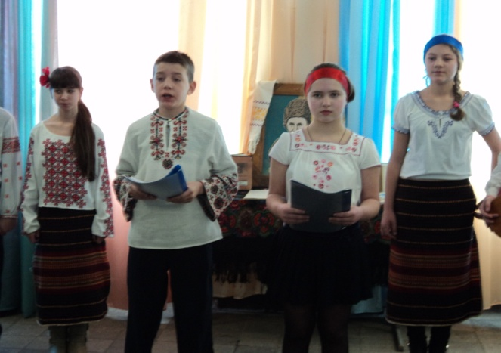
І хоч у мріях народ свій заставлю
Стати навколішки, поряд зі мною,
І помолитися за тебе. Кобзарю,
Щиро, — хоч раз би! — Як перед Богом
Все ж українці ми, а не хозари,
Гори, моя свічко, гори нам ще довго!

Ведучий 2: Хай палає свічка.
Хай палає,
Поєднає нас вона в цей час.
Друзів голоси нехай лунають,
Слово й музика нехай єднають нас.

Справля Україна великеє свято –
В цей день народився творець «Кобзаря».
Убралась Вітчизна у пишнії шати,
Лунають усюди слова пісняра.
Звучить мелодійна музика
Ведучий 1: Нехай вкраїнським дітям завжди
Сія Шевченкова зоря,
Схилімо голови в пошані
перед портретом Кобзаря
Ведучий 2: Духовним батьком, творцем і рятівником української мови й всієї нації став Великий Кобзар – Тарас Шевченко.
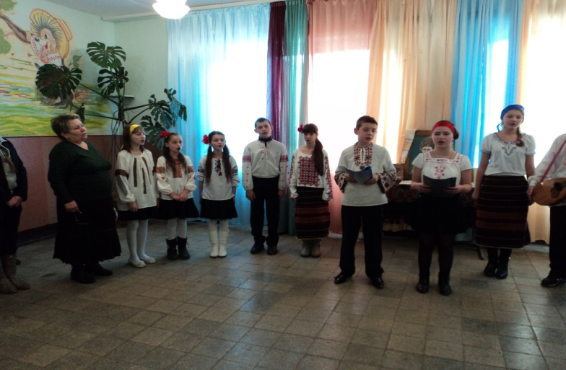
То була дивовижна зоря.
На убогу і світом забуту,
Щоб її до життя повернути,
Бог послав Кобзаря.
Тарас Григорович прожив усього 47 років, із них 24 роки був у кріпацтві, 10 років мучився у солдатській неволі на засланні і лише 13 років був вільною людиною.Трагічною була доля Шевченка. Та його життя було, наче зірка: яскраво запалало, але швидко згасло
Тарасе, наш Кобзарю, всюди
Приходиш нині ти, як свій,
Тебе вітають щиро люди
На всій Україні моїй.

2-а дитина.
Кобзарем його ми звемо,
Так від роду і до роду.
Кожен вірш свій і поему
Він присвячував народу.
3-я дитина.
Чисту матір і дитину
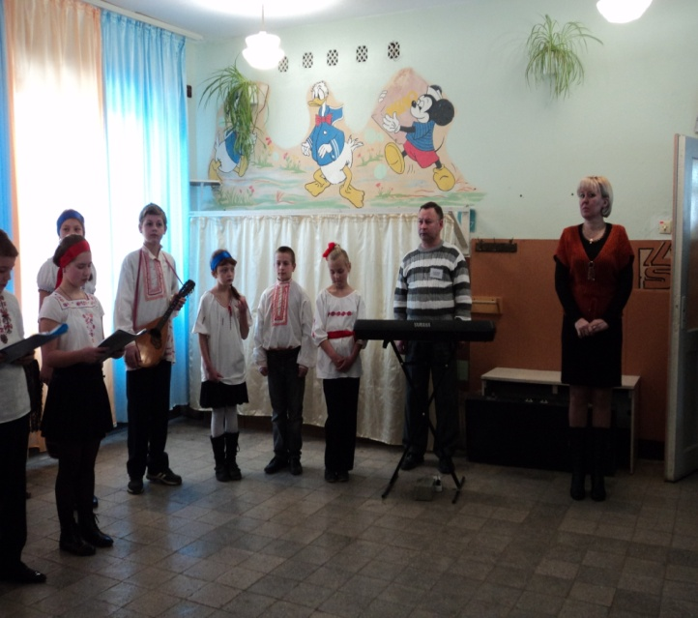
Він прославив серцем чистим.
Всю осяяв Україну
Поглядом він променистим.
4-а дитина.
І тому в сім'ї великій,
У цвіту садів прекрасних,
Буде жити він навіки,
Як безсмертний наш сучасник.

Ведучий 1: Благословен той день і час,
Коли прослалась килимами
Земля, яку сходив Тарас
Малими босими ногами,
Земля, яку скропив Тарас
Дрібними росами-сльозами.

Учень 1: Щовесни, коли тануть сніги
І на рясті засяє веселка,
Повні сил і живої снаги
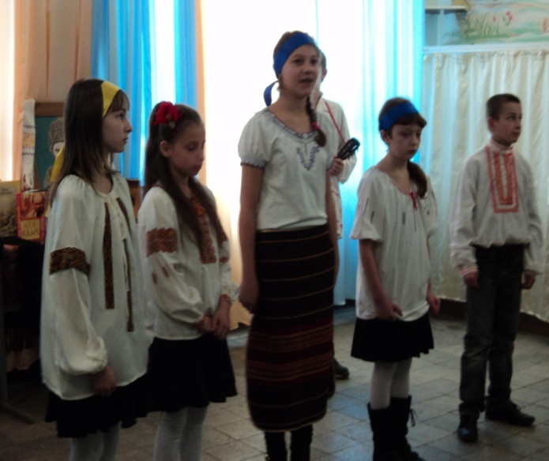
Ми вшановуєм пам’ять Шевченка.

Учень 2: Ти, Тарасе, сьогодні
Нас зібрав докупи.
І зійшлися у цій залі
Шевченка онуки.

Учень 3: Хліб і сіль тобі, Тарасе,
Сьогодні підносимо…
Вшанувати цю гостинність
Оплесками просимо
.
Учень 4: Ти зорею сіяєш у прийдешнім віку,
Сходиш хлібом духовним на яр-рушнику.
У розкриллі земних і заобрійних трас
Височієш над світом, великий Тарас.

Ведучий 1: Тарас Шевченко… Геній, мислитель, пророк. Людина незвичайної долі й незвичайного таланту, що здобула світову славу.
7-й учень.
В похилій хаті, край села,
Над ставом, чистим і прозорим,
Життя Тарасику дала
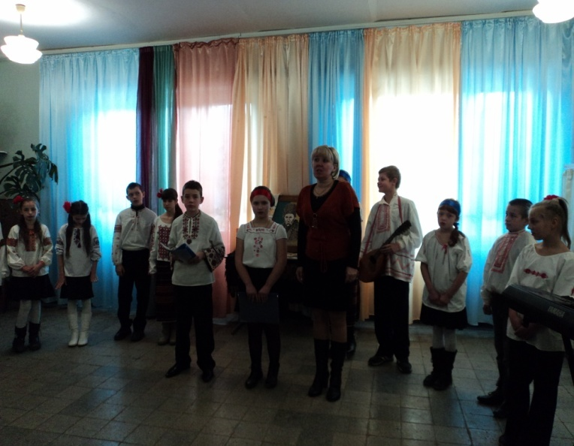
Кріпачка-мати, вбита горем.

8-й учень.
Не на шовкових пелюшках,
Не у величному палаці —
В хатині бідній він родився
Серед неволі, тьми і праці.

Нещасна мати сповила
Його малого й зажурилась...
І цілу ніченьку вона
За сина-кріпака молилась.
І бог почув молитву ту,
І в руки хлопцеві вручив
Співецьку чародійну ліру.
Ведучий 2: Увібравши в себе душу народу, він підніс його духовну велич і красу на найвищу височінь, чим збагатив увесь світ. Тарас Шевченко звеличив Україну, звеличив весь український народ. Давайте ж сьогодні торкнемося серцем Шевченківських творів. Проймемося їхнім духом, тим самим зможемо виконати поетові заповіти:

Учень 6: Не одцурайсь, мій сину,
Мови. У тебе іншої нема.
Ти плоть і дух – одне-єдине
Зі словом батьківським – Людина,
Без нього – просто плоть німа.
Без мови в світі нас – нема!

Учень 7: Схаменіться,…Подивіться на рай тихий,
На свою країну,
Полюбіте щирим серцем Велику руїну,
Розкуйтеся, братайтеся!
В своїй хаті своя й правда, І сила, і воля.

Учень 8: Учітесь, читайте,
І чужому научайтесь,
Й свого не цурайтесь,
Бо хто матір забуває, Того Бог карає,
Того діти цураються,
В хату не пускають.

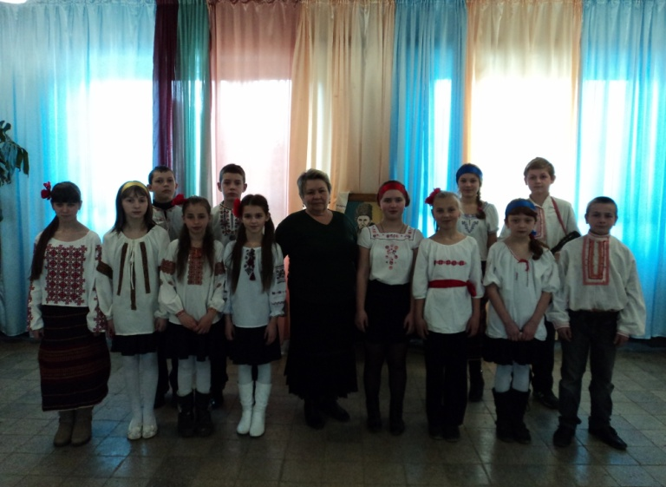
Учень 9: Обніміте ж, брати мої,
Найменшого брата, -
І забудеться срамотня
Давняя година,
І оживе добра слава,
Слава України,
І світ ясний, невечірній
Тихо засіяє…
Обніміться ж, брати мої,
Молю вас, благаю!

Учень 10: І мене в сім’ї великій,
В сім’ї вольній, новій,
Не забудьте пам’янути
Незлим тихим словом.

Пісня на слова Шевченка “Зоре моя вечірняя” .

